

Информационный
вестник
Совета и администрации муниципального образования муниципального района «Сыктывдинский»
Периодическое печатное средство массовой информации
(периодическое печатное издание)
муниципального района «Сыктывдинский» Республики Коми
№ 6

Февраль 2025 года
с. Выльгорт
CОДЕРЖАНИЕ:

 | стр.
Оповещение о начале публичных слушаний по рассмотрению проекта решения Совета муниципального района «Сыктывдинский» Республики Коми «О внесении изменений в правила землепользования и застройки сельского поселения «Выльгорт» ….……...........................................................  Извещение о начале выполнения комплексных кадастровых работ………… | 3  5
Оповещение о начале публичных слушаний по проекту постановления администрации муниципального района «Сыктывдинский» Республики Коми «О назначении проведения публичных слушаний по проекту решения о предоставлении разрешения на отклонение от предельных параметров «Строительство круглогодичного детского оздоровительного образовательного комплекса на территории детского оздоровительного лагеря «Мечта» по адресу: Республика Коми, Сыктывдинский район, м. Сосновый Бор», кадастровый номер земельного участка 11:04:0301001:604»…………………………....................................................... | 12
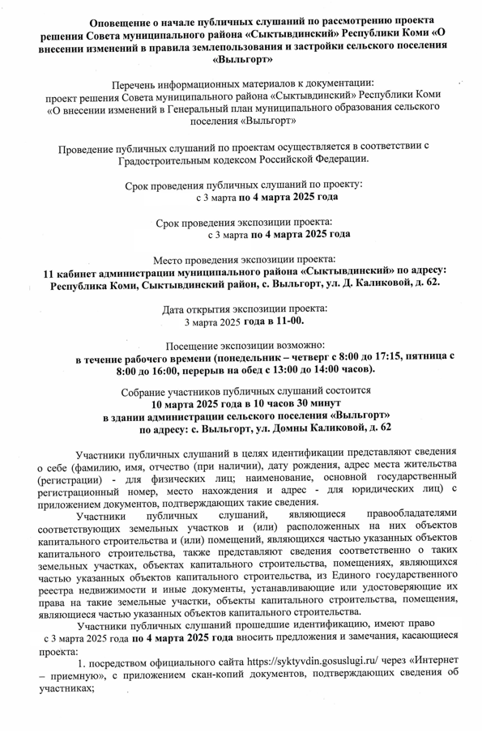

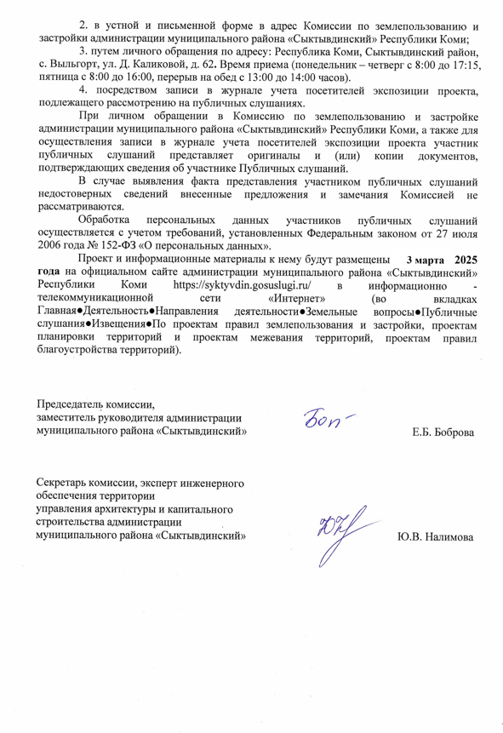

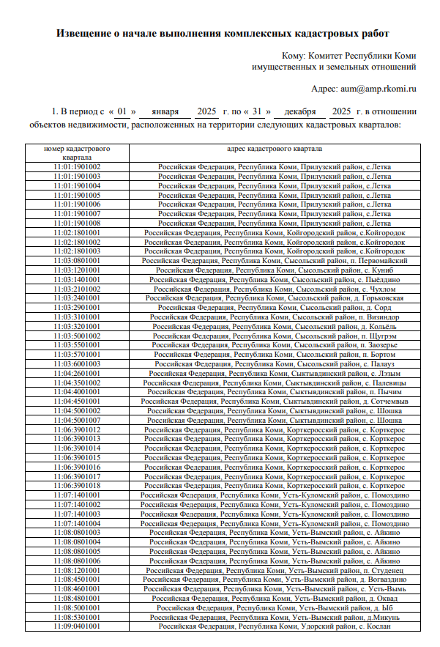

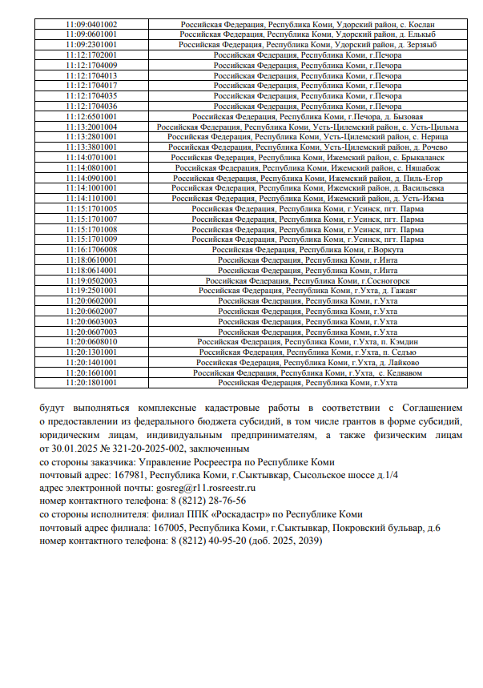

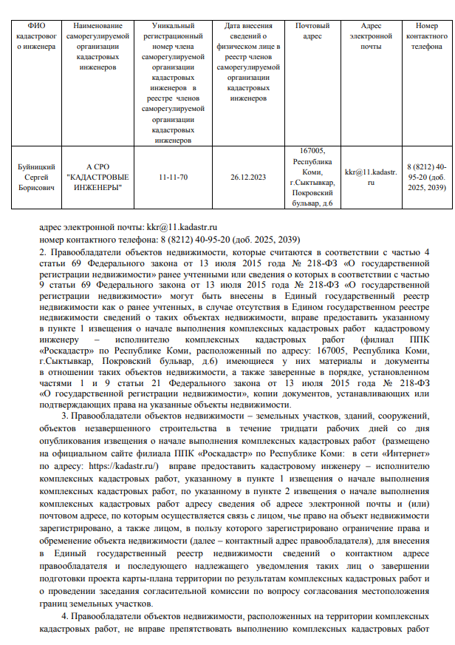

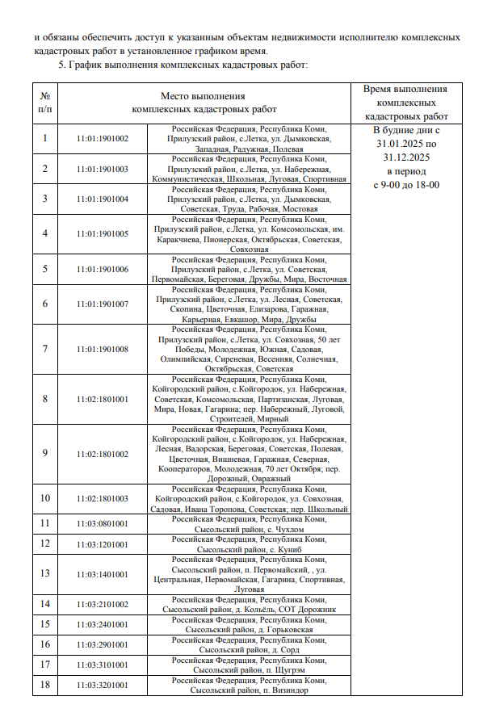

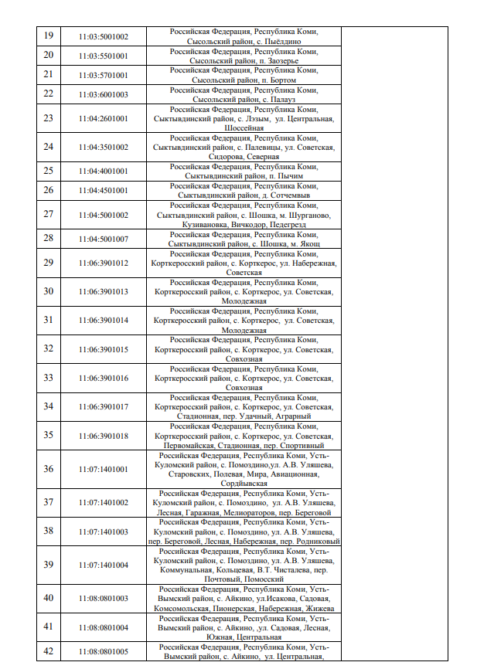

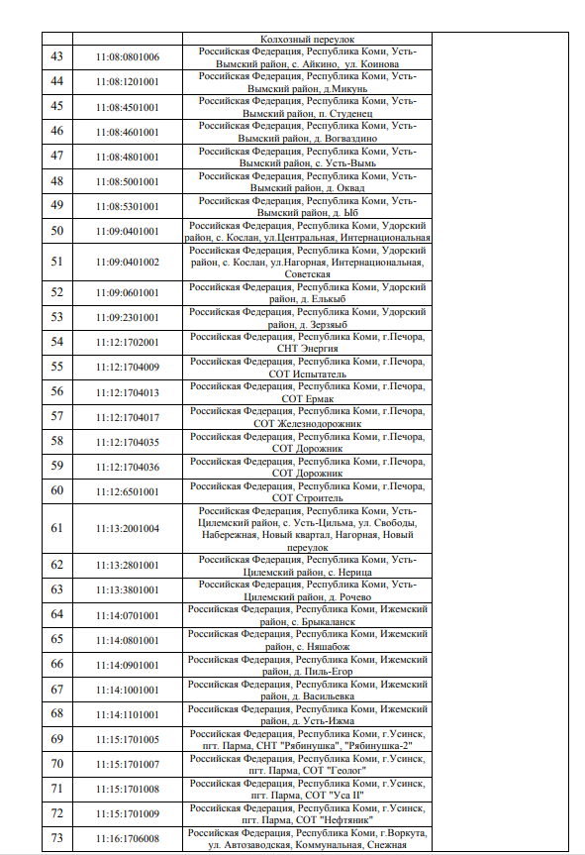
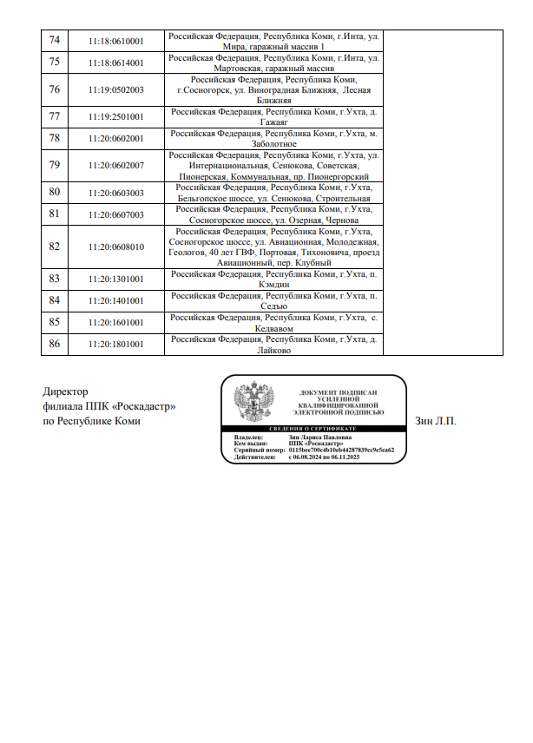

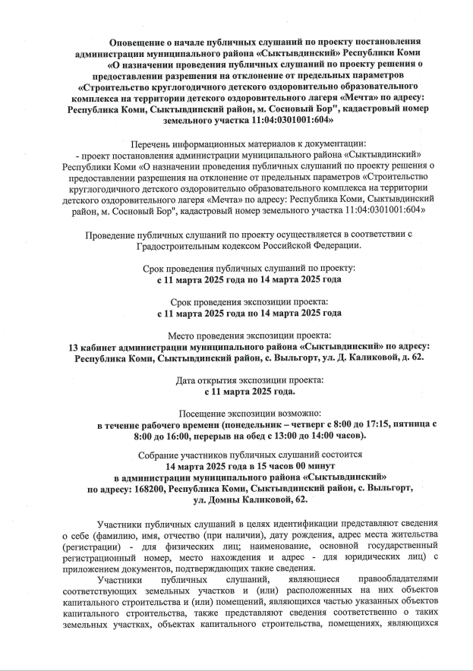

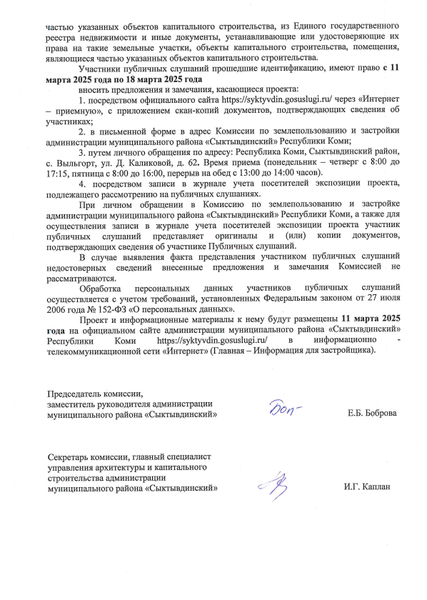


Информационный
вестник
Совета и администрации муниципального образования муниципального района «Сыктывдинский»
Периодическое печатное средство массовой информации
(периодическое печатное издание)
муниципального района «Сыктывдинский» Республики Коми
Февраль 2025 года | № 6
Учредитель: администрация муниципального района «Сыктывдинский» Республики Коми
Состав редакционной коллегии периодического печатного издания:
Селиверстов Р.Е., главный редактор;
Дорожинская Р.В., ответственный за выпуск;
Жигалова Л.А., ответственный за выпуск;
Члены редколлегии:
Морокова Л.В.
Гудзь Е.В.
Боброва Е.Б.
Муравьев В.Н.
Адрес редакции, издателя, типографии (отпечатано):
168220, Республика Коми, Сыктывдинский район, с. Выльгорт,
ул. Домны Каликовой, д. 62
E-mail: admsd@syktyvdin.rkomi.ru
Телефоны (82130) 7-12-34, 7-18-41, 7-21-34
Электронная версия вестника на сайте: https://syktyvdin.gosuslugi.ru
Выпуск осуществлен за счет средств бюджета
муниципального района «Сыктывдинский» Республики Коми
Распространяется на безвозмездной основе
Территория распространения:
Сыктывдинский район Республики Коми Российской Федерации

Подписано в печать: 27.02.2025
Дата выхода в свет: 27.02.2025
Тираж 29 экз.

